
「地域クラブ活動たかまつ（仮称）」実施計画（案）
についてのパブリックコメント
―令和９年９月から始まる中学校部活動の地域展開―



市民の皆さんの御意見を募集します！
高松市では、急激な少子化が進み、従来の部活動の仕組みが限界に近づく中でも、将来にわたって生徒が継続的にスポーツ、文化芸術活動に親しむ機会を確保・充実するため、部活動の地域展開を進めているところです。
この度、新たな地域クラブ活動の目指す姿を明確にするとともに、その実現に向けて必要となる地域クラブの在り方や認定制度など、高松市としての部活動の地域展開の基本的な考え方や具体的な取組方針等を示すものとして、「地域クラブ活動たかまつ（仮称）」実施計画（案）を取りまとめましたので、市民の皆さんから、御意見・御提案を募集します。
令和８年６月１６日（火）から 令和８年７月１５日（水）まで
募 集 期 間

資料の閲覧場所等


「地域クラブ活動たかまつ（仮称）」実施計画（案）は次の方法で入手できます。
■ 高松市ホームページ「もっと高松」からダウンロード
⇒https://www.city.takamatsu.kagawa.jp/kurashi/kosodate/
shouchugakkou/taiiku/hotai_up20260616.html
■ 市役所（紙媒体資料があります。）
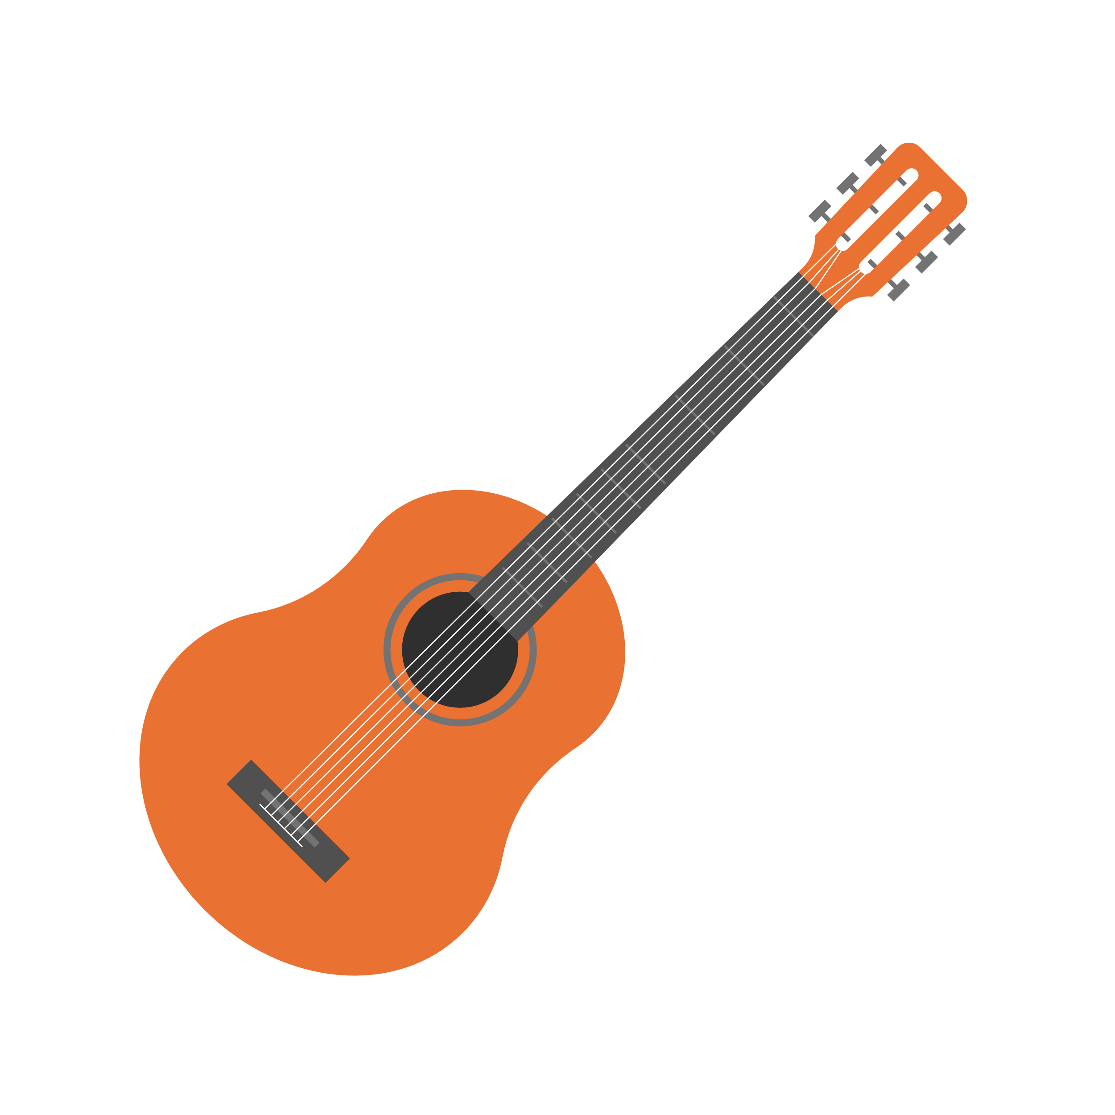
（１階 市民相談コーナー、１０階 教育局保健体育課、１１階 情報公開コーナー）

意見書様式は上記に加え、下記でも入手できます。
■ 総合センター・支所、出張所
■ 各コミュニティセンター（支所・出張所併設の施設を除く。）
■ 市内の市有スポーツ施設（有人施設のみ）


提 出 方 法
○ オンラインによる回答
回答フォームはこちら
○ 意見書による回答
裏面の様式に御意見等を記入し、下記のいずれかの方法で、教育局保健体育課に提出してください（令和８年７月１５日必着）。
■ 持参・郵便 〒７６０－８５７１ 高松市番町一丁目８番１５号
高松市役所１０階 教育局保健体育課
※持参される場合は、平日の８時３０分から１７時までにお願いします。
■ ファクシミリ ０８７－８３９－２６２４
■ 電子メール hotai@city.takamatsu.lg.jp
※提出いただいた御意見等は、住所・氏名等の個人情報を除き、原則として公表するとともに、
今後の計画策定に役立てます。
なお、御意見等に対し、直接、個別に回答はいたしませんので、御了承ください。
※個人情報の取扱いについて
皆様方から提出されたご意見の公表は、高松市情報公開条例及び個人情報の保護に関する法律に基づき、適正に取り扱い、管理します。
お問い合わせ 教育局保健体育課 電話：０８７－８３９－２６５７

「地域クラブ活動たかまつ（仮称）」実施計画（案）
についてのパブリックコメント

※印の項目については、お差し支えなければ、ご記入ください。
氏 名（必須） | （ﾌ ﾘ ｶﾞ ﾅ）
住 所（必須） | 〒
※電話番号
※メールアドレス
※年 齢 | １．10代以下 ２．20代 ３．30代 ４．40代  ５．50代 ６．60代 ７．70代以上
「地域クラブ活動たかまつ（仮称）」実施計画（案）の内容等に対する意見 | 項目番号 ※例：２(５)③
「地域クラブ活動たかまつ（仮称）」実施計画（案）の内容等に対する意見 | 項目番号 ※例：２(５)③
ご協力ありがとうございました。

